GROHE EH-Brausebatterie Allure 19317_1 FMS f. Rapido SmartBox cool sunrise geb.
GROHE

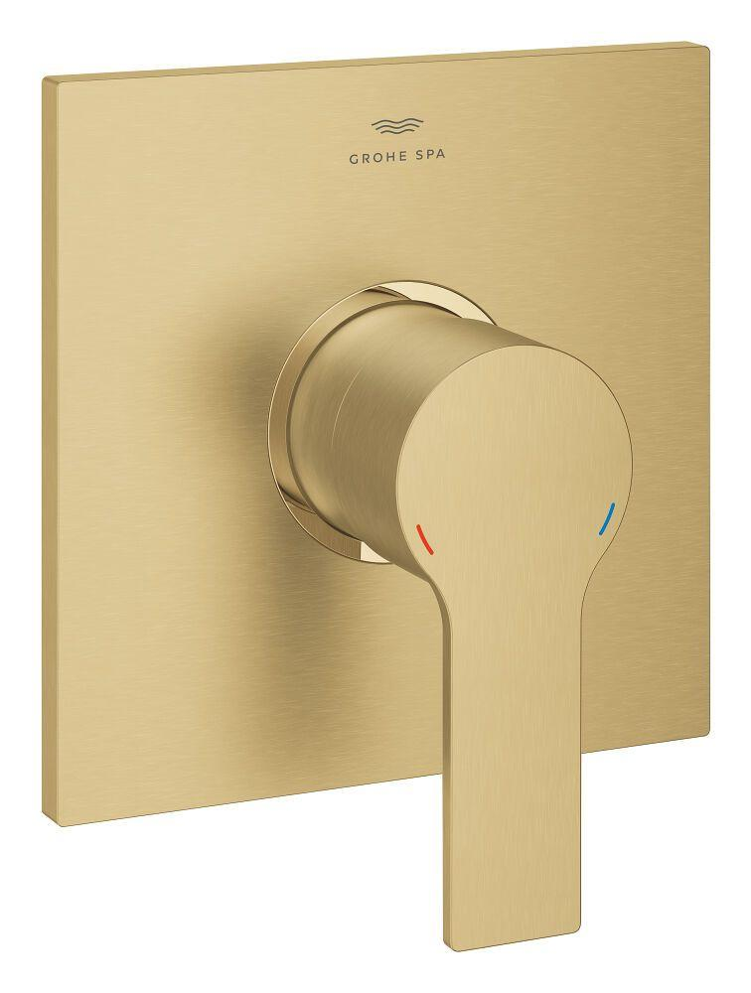Eigenschaften
HAN:
19317GN1
Ausführung
Aufbauteil
Farbton
nach Hersteller-Farbkarte
Werkstoff
Sonstige
Ausführung der Temperaturregelung
manuelle Bedienung
Rückflusssicherung nach EN 1717
AA
Volumenstromklasse
D
Anzahl ausgehende Anschlüsse
1,00
max. Vorlauftemperatur (°C)
70,00
Max. tap capacity (at 300 kPa)
34
Temperature limit retrofittable
false
Type approval according to BBR/EKS
false
Type of grip
eingriffig

